

PROE - Ajuste Costo de Inventario

Manual de Usuario

Preparado para

**TIISELAM**

Proyecto

**PROE-Ajuste Costo de Inventario**

Realizado por

**Lina M. Toro**

**TiiSelam**

**Registro de Cambios**

|  |  |  |  |
| --- | --- | --- | --- |
| **Fecha** | **Autor** | **Versión** | **Referencia** |
| 10/05/2018 | LT Lina Toro | 1.0 | Elaboración |
|  |  |  |  |
|  |  |  |  |

**Revisión del cliente**

|  |  |  |  |
| --- | --- | --- | --- |
| **Nombre** | **Versión** | **Rol** | **Fecha** |
|  |  |  |  |
|  |  |  |  |
|  |  |  |  |

PROE – Ajuste Costo de Inventario

# Inventario

## Utilidades

### Revaluar costo de inventario

Para realizar el ajuste de inventario a todos los artículos, el usuario debe:

Ingresar a la Ventana Revaluar Costo Inventario, ubicada en:

Inventario->Utilidades->Revaluar Costo de Inventario

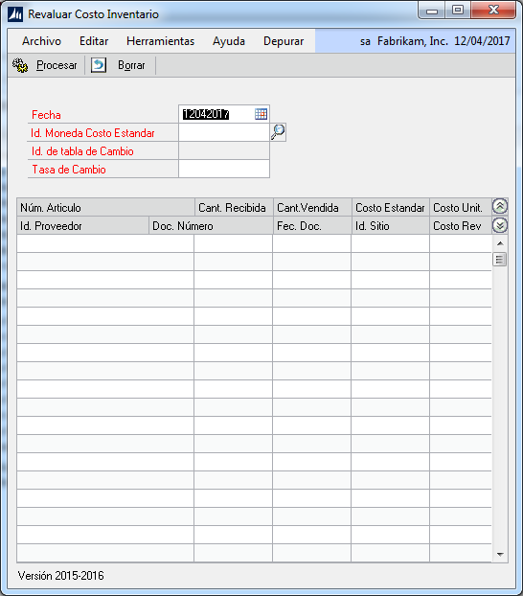

La cual contiene los campos que a continuación se detallan:

Fecha: Se llena automáticamente con la fecha actual del usuario, puede ser editado

Id. Moneda Costo Estándar: Indicar la moneda base para el cambio a aplicar.

Id. de Tabla de Cambio: Se llena automáticamente una vez seleccionada la moneda base.

Tasa de Cambio: Se llena automáticamente una vez seleccionada la moneda base, tomando la fecha indicada en la misma ventana, puede ser editado por el usuario.

Botón Procesar: Realiza la revalorización de los productos y documentos mostrados previamente en la ventana.

Botón Borrar: Limpia la ventana.